

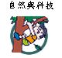



活動一：語文活動『我是一枝草』
活動二：原住民腳印


地球上的每個生命都是大地之母的子女。那麼我們所處的社會的
成員就不是只有人，還有其他動植物等。草跟原住民都是這大社
會中較弱勢的族群，基於同手足之情我們應該互相關懷與尊重。


- 能將植物中的弱勢族群關懷之情用文字表達，並學習以同理心來相待。
2. 透過對原住民的認識瞭解，而學習如何關懷與尊重不同族群之文化。
語文、社會、自然與科技、藝術與人文
＊尊重、關懷與團隊合作
＊文化學習與國際瞭解

- 瞭解並尊重不同族群文化對環境的態度及行為。
- 學習關懷弱勢團體及其生活環境。

A-4-1

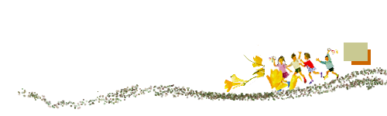


- 活動目標：
  - 能認識「草」的特性和價值。
  - 能深刻體會「草」在自然生態中的重要。
  - 能啟發孩子愛「草」、保護「草」的情感。
  - 能了解並關懷大自然中的弱勢族群。

- 活動時間：
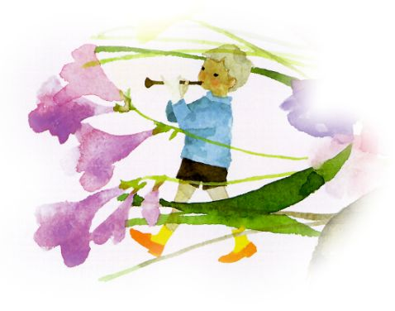
三節課

- 活動地點：
教室

- 準備事項：
  - CD音響
  - 「小草」的錄音帶
  - 小草的實物或圖片
  - 律動準備
  - 「草」的唐詩掛圖

- 活動過程：
  - 先教小朋友律動的動作，接著撥放「小草」的錄音帶，讓小朋友一起做「小草」的律動，用肢體體驗小草。
  - 問小朋友有沒有背過「草」的唐詩？揭示唐詩的掛圖，並討論詩意，讓孩子認識草的特性。
「離離原上草 一歲一枯榮 野火燒不盡 春風吹又生」
  - 討論：讓孩子依問題回答
 通常在哪裡可以看到草？
 你認為「草」很重要嗎？
 你認為「草」的特性是什麼？
 你認為世界上會不會有一天「草」都不見了？如果世界上都沒有草的話，你能想像是什麼情景嗎？對自然生態有沒有什麼影響？
A-4-2

 如果你是一枝草，你想對世界上的人類說什麼？
 你認為社會上有哪些人和草一樣，是較不被注意或重視，但仍需要我們去關懷的？
 你覺得我們應該如何去關懷他們？
  - 經過以上的共同討論，開始寫「我是一枝草」，以「草」為第一人稱，讓孩子站在草的之場將文章寫出來。
  - 請願意分享自己文章的小朋友站起來發表。

- 給老師的建議：
    - 「小草」是一首早期很有名的民歌，若無法找到CD或錄音帶，可用教唱方式。（見附件）
    - 「小草」的律動是要讓孩子親身用肢體去體驗小草，律動的動作宜簡單明瞭。
3. 這個語文活動延續「大家來種菜」，可請小朋友仔細觀察所種的菜，看到「菜」和「小草」，討論：「如果你是菜」和「如果你是草」的感受。
七、附件：
【學習單1】參考資料：小草的歌詞、簡譜、律動動作。
- 『小草』歌詞、簡譜、律動
65 45 6--| 6-- --66 | 6 11 5--| 5-- -- --|
4
4
大風起， 把頭搖一搖，
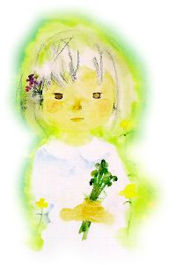
（雙手在頭上擺動：左2拍 右2拍；搖頭 手插腰）
54 24 5--| 5 -- --55 |5 45 6--| 6-- -- --|
風停了， 又 挺直腰，
（雙手由上緩緩向下滑；手插腰 背挺直）
6 1 2 -- | 2 2 1 -- | 66 76 5--| 5-- -- --|
大雨來 彎著背 讓雨澆 ，
（雙手滾動、轉圈；縮頭彎背；雙手做下雨狀）
5 65 4 -- | 4 4 3 -- | 1 1 2 -- | 2-- -- --|
雨停了，抬起頭，站直腳，
（看遠方；抬頭；右腳用力踏一次並手插腰）
6 1 2 -- | 2 2 1 -- | 66 76 5-- | 5-- -- --|
不怕風 不怕雨 立志要長高，
（雙手做『不怕』狀；右手握拳四下）
5 65 4 -- | 4 4 3 -- | 1 1 2 -- | 2-- -- --|
A-4-3
小草 實在是 並不小。
（伸出小指頭；做『不』狀＋小指頭）

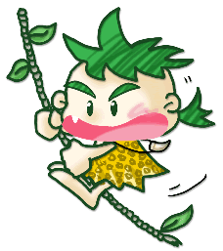
【學習單1】 年 班 姓名
語文活動『我是一枝草』
小朋友請把自己當作『草』，寫出一篇文章。
別忘了，你就是『草』，『草』就是你喔！



A-4-4



- 活動目標
1. 能了解台灣的原住民文化
2. 能了解關懷台灣目前原住民的生活

- 活動時間：
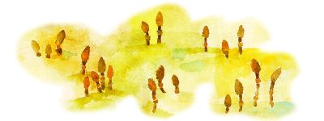
三節課

- 活動地點：
教室

- 準備事項：
請學生分組收集資料、壁報

- 活動過程：
- 請學生分組收集台灣原住民各族的資料，從其文化、特性、生態、智慧及現在的生活做一探討，完成壁報並向全班報告。
- 請各組討論：
  - 在原住民的文化中，你對哪一族哪個文化習俗最感興趣？
  - 在原住民的文化中，你對哪一族哪個文化習俗最感疑惑？
  - 你覺得應該如何去關懷原住民？
  - 你覺得原住民身上可以學到什麼？

- 給老師的建議：
    - 可將全班分成6組，各組分別深入探討一族原住民中的不同主題，並以最鄰近自己居住所在地的原住民去深入探討。
    - 建議可經由實際的交流活動，如寫信或e-mail 給原住民的學校學童，或互訪、招待等。

A-4-5

- 附件1：
台灣原住民分布及介紹

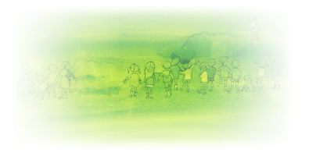
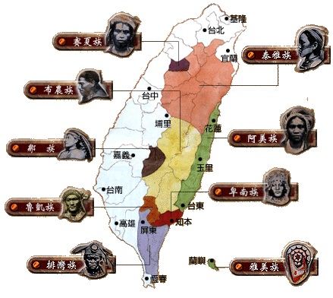

A-4-6


    - 雨林探險
日本知名自然生態插畫家的松岡達英，經過親自採集，現場速描，攝影，參考標本，再以長時間觀察所作下的完整記錄為繪畫的藍本。
作者：松岡達英 (TATSUHIDE MATSUOKA) 譯者：張碧員
出版社：大樹文化 出版日期：1996.12

    - 大地也會眨眼睛
希望小朋友由台灣各部落原住民的故事，學到自然生活的規則，尊重大自然的規律。
作者：陳麗莉，亞磊絲‧泰吉華坦 出版社：台灣省政府教育廳（中華兒童叢書） 出版日期：1999.06

    - 隨身聽的小孩
一個聽障孩子的成長與奮鬥，呈現生命裡真實的感動。
作者：林滿秋 出版社：小魯 出版日期：1999.11

    - 我還有一隻腳
一個跟癌症奮鬥的小孩的堅強故事。
作者：周大觀 出版社：遠流 出版日期：1997.06

    - 生番行腳
百年前譯文化互相衝擊的現場，也是深藏於高山的原住民真實的見證。
作者：森丑之助 譯者：楊南郡 出版社：遠流
出版日期：2000.01

    - 台灣鄒族生活智慧
以山林為家的族群，用原始又真誠的生命揮灑出的高山文化。
作者：依優樹‧博伊哲努（浦忠勇） 出版社：常民文化
出版日期：1997

A-4-7

    - 森林大熊
透過大熊奇妙遭遇，反映出在工業文明下，破壞了大自然，剝奪了生存環境。
作者：約克史 譯者：袁瑜 出版社：麥田 出版日期：1994

    - 少數民族（弱勢族群）
http://vita.fju.edu.tw/

生活與休閒共同購買／共同購買小百科：

http://forum.yam.org.tw/women/backinfo/recreation/coop/

消費知識、產品常識：【鳥為人亡，燕窩的故事】

生活與休閒共同購買／共同購買小百科

http://forum.yam.org.tw/women/backinfo/recreation/coop/
共同購買經驗談：【生產者之旅】
七股濕地生態之旅感言(1998,2)

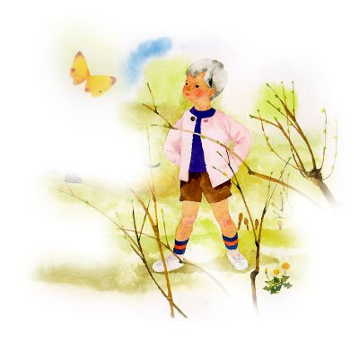
◆ 原住民與環境正義
http://wildmic.npust.edu.tw/sasala/enviro.htm
A-4-8

